Creació d’una postal de Nadal amb la foto personal

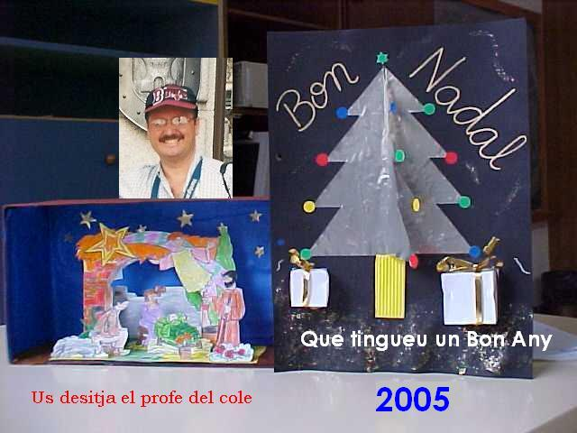

Procediment:

*Previ: Cal tenir les fotos personals dels alumnes a l’ordinador

- Fer una fotografia d’un Mural creat a la classe, o un treball tridimensional fet pel grup, desant-la en una carpeta compartida al Servidor de l’aula (Tenir una còpia en un altre lloc per seguretat)
- Cada alumne: Obrir el Paint i també la foto, a la qual se li afegirà:
- la foto personal (Obrim el Menú Edición i triem Pegar desde... buscant la carpeta on la tenim). Hem de tindre seleccionada l’última icona de la Barra d’Eines de l’esquerra, per tal que la foto quedi damunt de la primera
- Amb l’eina de Text anem afegint els missatges que vulguem triant el tipus de lletra, el color i la mida.
3. Desar la imatge final.
4. Imprimir-la (i plastificar-la si es vol)

